Фото отчет: « День Хутора »

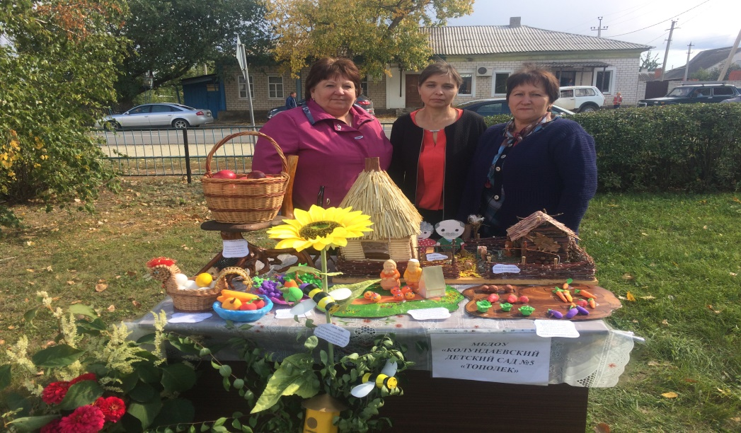

21 сентября 2019 года развернулось торжество по случаю дня хутора.
В назначенный час маленький, но очень уютный и радушный хуторок принял в свои теплые объятия многочисленных участников праздника.
Одними из них был и наш детский сад.

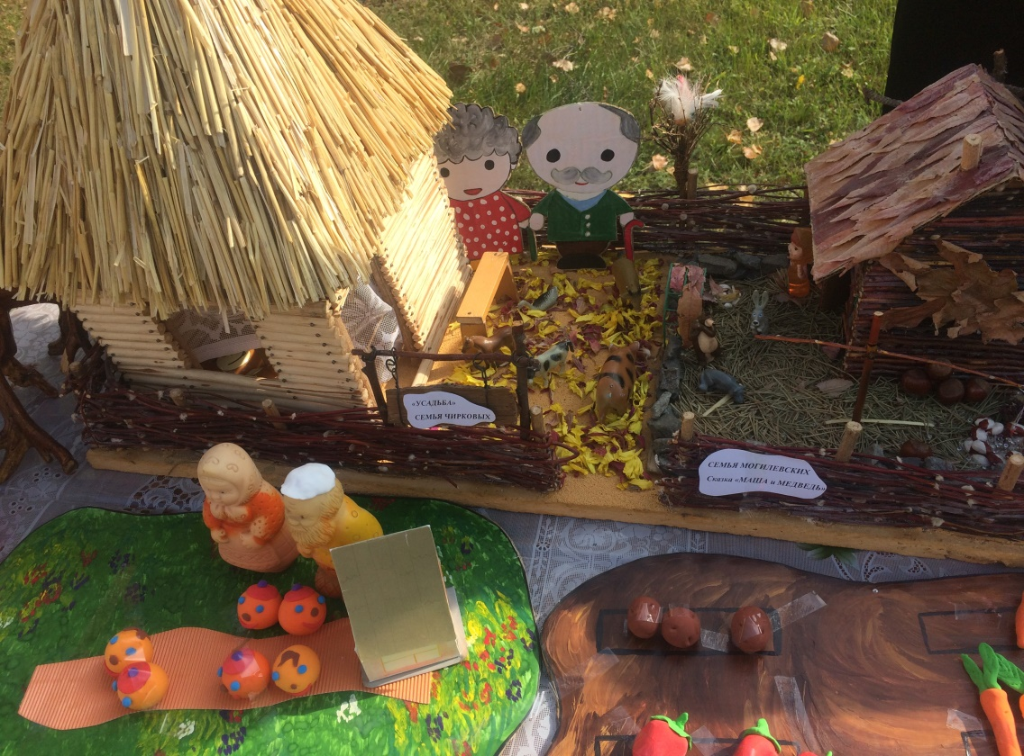

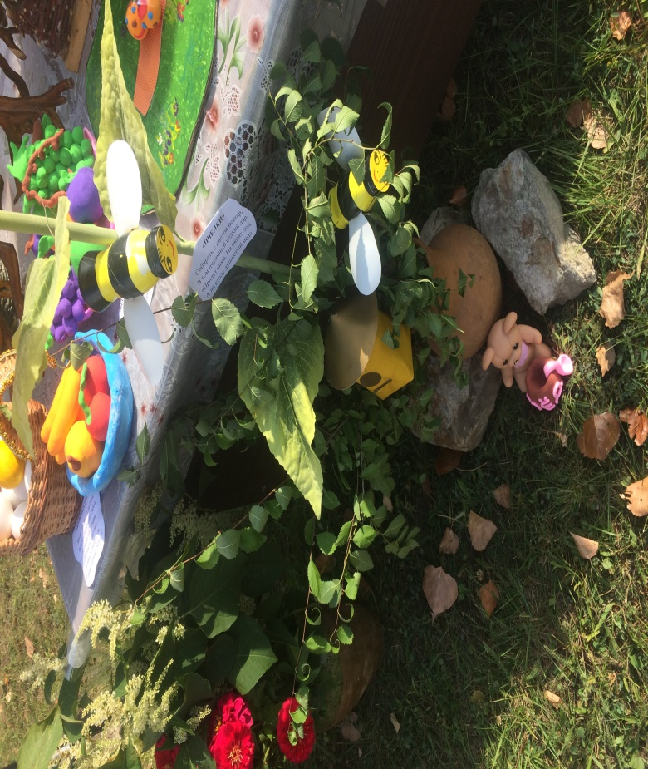
«Пчелки»
«Курочка Ряба»
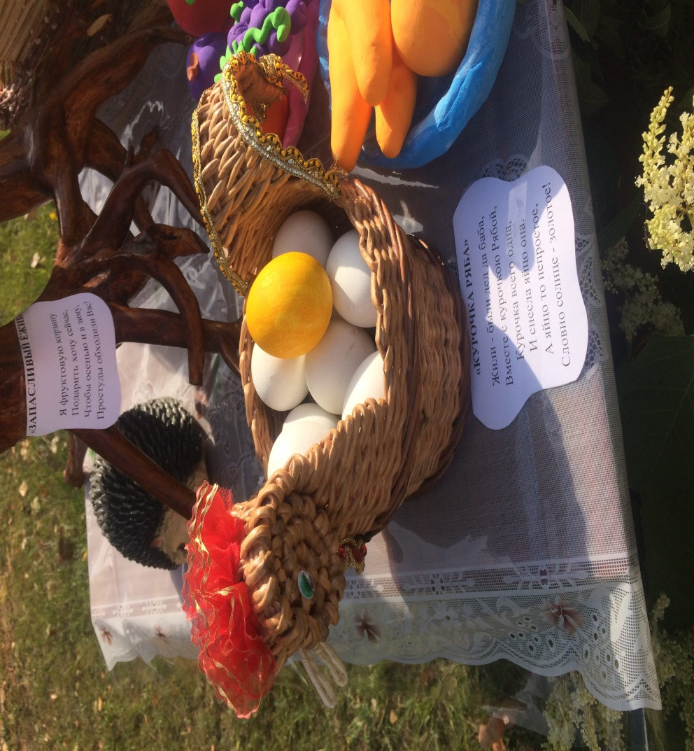


«Веселая семейка»
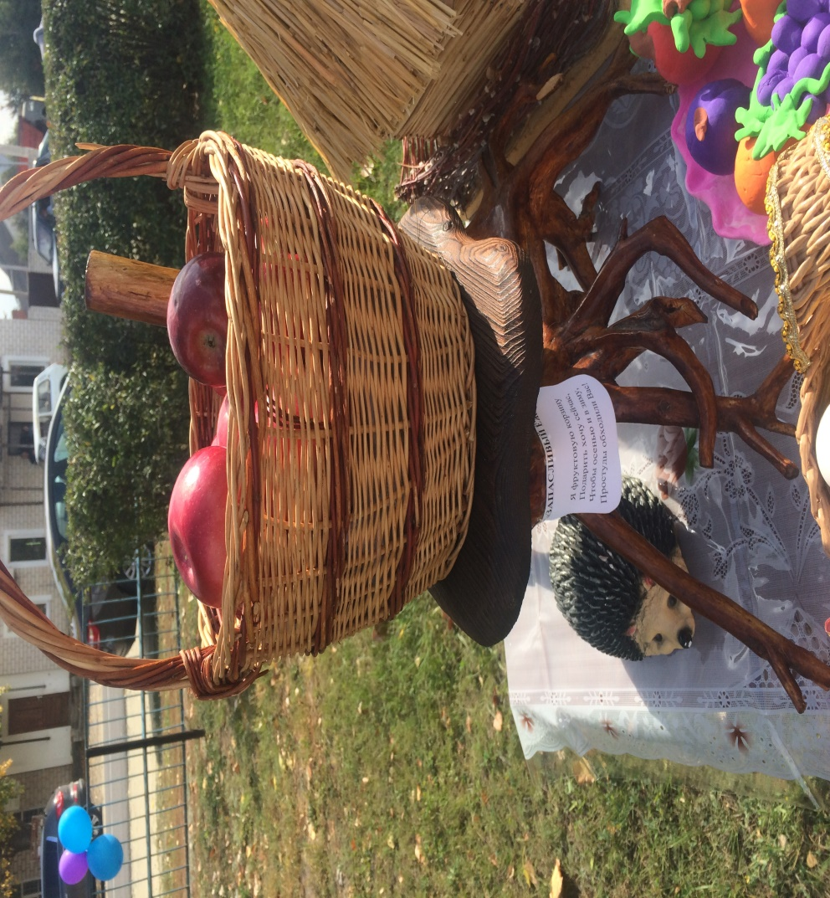
«Запасливый ежик»

